**ỦY BAN NHÂN DÂN QUẬN 7**

**TRƯỜNG BỒI DƯỠNG GIÁO DỤC**

**KẾ HOẠCH**

**CÔNG TÁC ĐÀO TẠO BỒI DƯỠNG**

**NĂM HỌC 2018-2019**

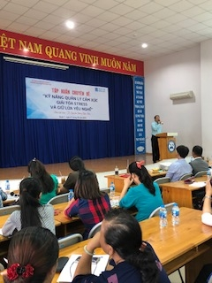

+

Tháng 12 / 2018